专题：立体化学与区域选择性（提高班）
教材图引入 > 椅式构象（直立/平伏氢）：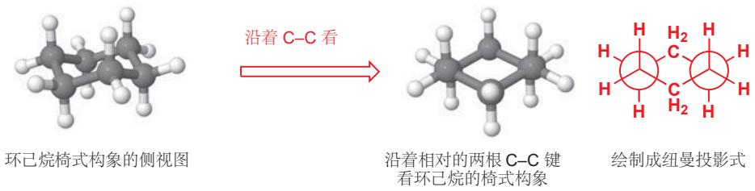 > 图 环己烷椅式构象的直立/平伏氢（源自 Clayden 中文版第16章） > 环己烷 E2 双直立键消除：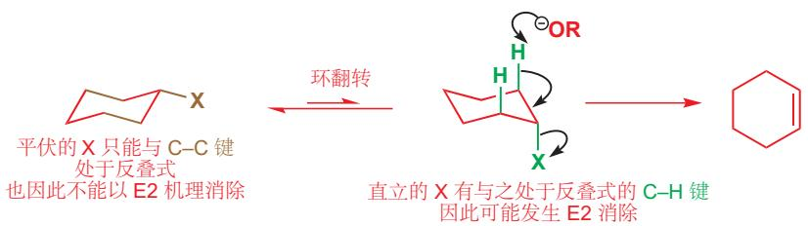 > 图 环己烷体系 E2 消除需反式共平面双直立键（源自 Clayden 中文版第16章） > 1,2-/1,4-烯丙基碳正离子共振：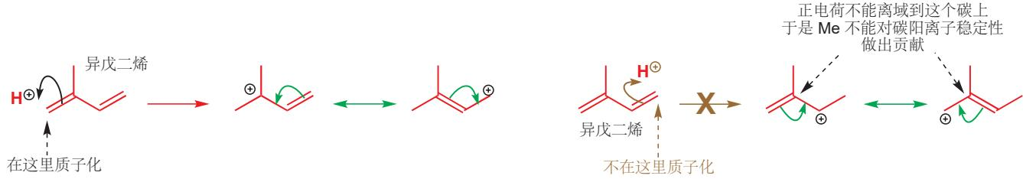 > 图 异戊二烯质子化所得烯丙基碳正离子的共振式（源自 Clayden 中文版第19章） > 溴鎓离子 anti 开环：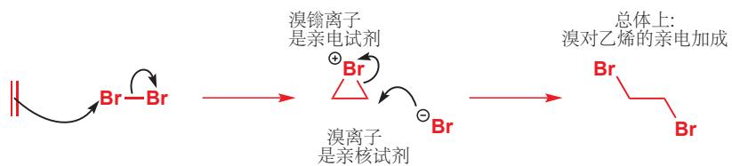 > 图 溴鎓离子经 SN2 反式（anti）开环（源自 Clayden 中文版第19章） >
专题页：04-专题与题型/专题/专题-立体化学与区域选择性
本讲核心目标：把”区域选择性”和”立体选择性”从散点记忆升级为统一判断框架。第三轮不再只写”主产物”——而是先分”位置还是面”，再根据过渡态/中间体解释选择性来源。

学习目标
对齐考纲：§27 有机物的手性 · §33 有机反应的分类 · §44 脂肪族亲核取代反应
考纲条目 | 学完本讲你应能
§27 有机物的手性 · 构型标记与投影 | 掌握手性基础：R/S命名、Fischer投影、对映体/非对映体/内消旋体辨析
§27 有机物的手性 · 典型反应的立体化学 | 能从SN2、E2、卤鎓离子、硼氢化中读出典型立体化学结果
§27 有机物的手性 · Cram 规则 | 能用Cram规则预测α-手性羰基化合物的亲核加成产物
§27 有机物的手性 · 潜手性与 Re/Si 面 | 能标记潜手性中心的 Re/Si 面，理解面选择性是 Cram/不对称合成的共同本质
§27 有机物的手性 · 不对称合成概念 | 了解不对称合成基本概念（手性辅基与手性催化剂）
§33 有机反应的分类 · 选择性类型辨析 | 能区分区域选择性与立体选择性，正确判断题目在考哪一类
§33 有机反应的分类 · 立体选择性与专一性 | 能区分立体选择性与立体专一性
§33 有机反应的分类 · 区域分流规律 | 能解释Markovnikov、1,2-/1,4-、Zaitsev/Hofmann等区域分流
§33 有机反应的分类 · 区域立体联动场景 | 能识别”一个过渡态同时决定区域和立体”的联动场景
§44 脂肪族亲核取代反应 · 邻基参与（NGP） | 能识别邻基参与（NGP）：“构型保持的取代” ≠ SN1，而是“两次翻转”

一、选择性题的三问判断法
第三轮看到任何一道选择性题，先走这三问：
# | 问题 | 检查什么
1 | 位置还是面？ | 多位点竞争→区域；同一位点多种空间结果→立体
2 | 哪个过渡态/中间体？ | SN2背面、E2反式共平面、卤鎓桥连、硼氢化协同TS
3 | 哪些修正？ | 电子效应、位阻、动力学/热力学
核心口令：先分位置和面，不把两类选择性混说。先找过渡态再谈结果。

二、手性基础
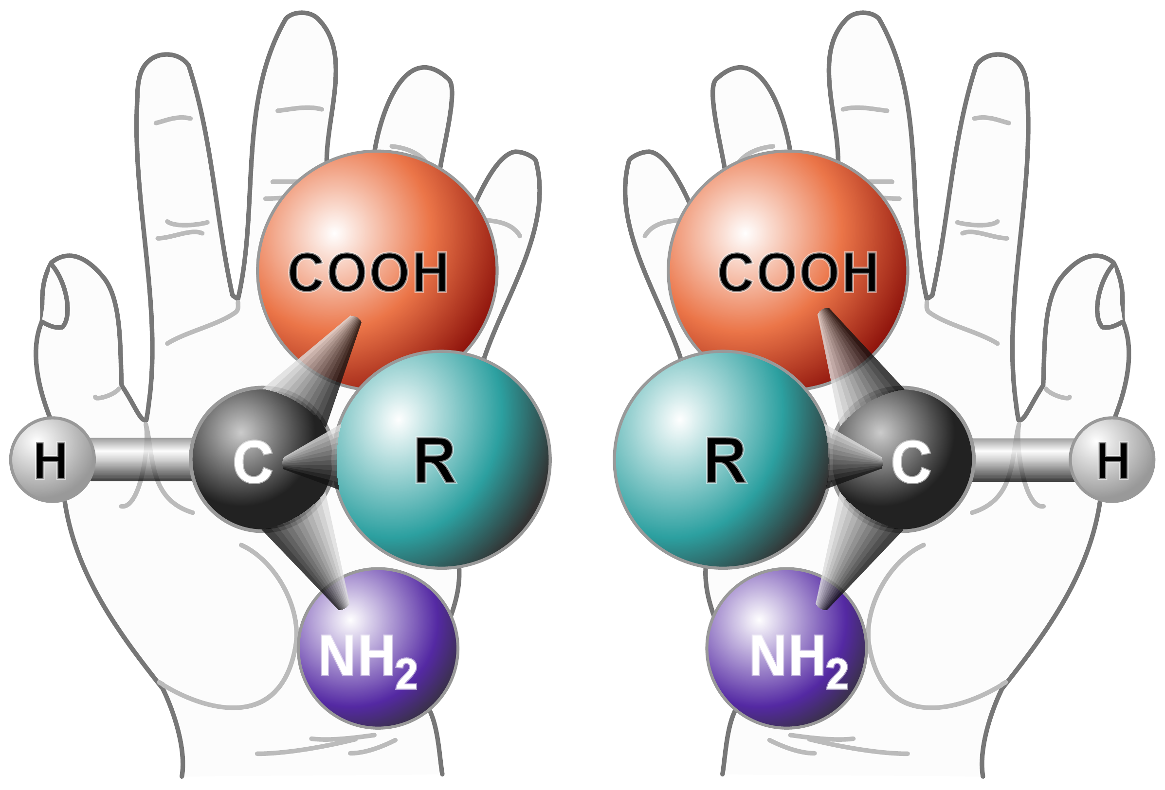 图 手性的直观类比。左手和右手互为镜像，但不能通过旋转使它们完全重叠——这正是手性分子的本质特征（Wikimedia Commons）

2.1 手性中心与R/S命名
手性中心：连有四个不同基团的sp³原子（最常见为碳）。
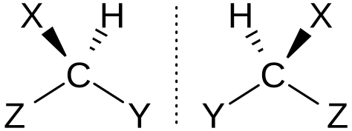 图 手性中心的四面体结构。四个不同的取代基（A、B、C、D）连接到中心碳原子，形成一对不可重叠的镜像对映体（Wikimedia Commons）
CIP规则：
- 直接相连原子按原子序数排，大者优先
- 若相同，逐层展开直到找出差异
- 多重键展开：C=O视为连两个O；C≡C视为连三个C
- 最低优先级基团朝向远离观察者 → 1→2→3顺时针=R，逆时针=S
Fischer投影式规则： - 十字交叉点=手性碳；水平线向前（楔形），竖直线向后（虚线） - 不可旋转90°（构型反转），只可旋转180° - R/S判断：最低优先级在竖线上直接看；在水平线上取反
误区1：R/S与(+)/(-)混为一谈 > R/S只描述构型，与旋光方向完全无关。R可以是左旋，S也可以是右旋。“R/S是名字，正负看仪器”。

2.2 立体异构体分类
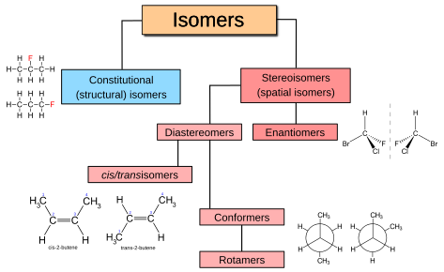 图 有机异构体的分类体系。从构造异构（碳链/位置/官能团）到立体异构（构象和构型），构型异构进一步分为顺反异构和对映异构（Wikimedia Commons）
- 构造异构 → 立体异构 → 构象异构（单键旋转）
  - 构型异构（不能通过单键旋转互变）
    - 顺反异构（Z/E；简单1,2-二取代烯烃，无手性中心时非手性）
    - 对映异构（手性）
      - 对映体（镜像，不可重叠）
      - 非对映体（不是镜像的立体异构体）
        - 差向异构体（仅一个手性中心不同）
        - 内消旋体（有手性中心但分子有对称面）
对映体vs非对映体vs内消旋体：
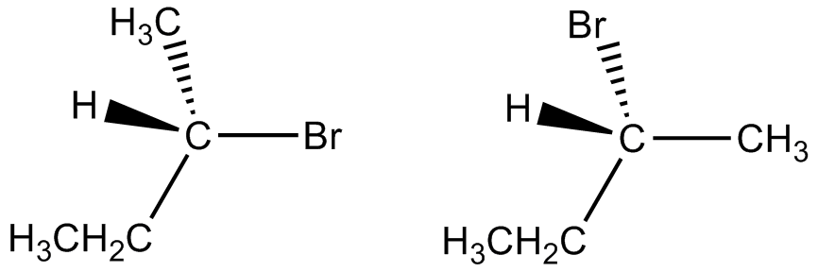 图 对映异构体（Enantiomers）的示意图。两个分子互为镜像，但在手性环境中表现出不同的性质（如旋光方向相反）。它们具有相同的熔沸点、相同的非手性环境反应性（Wikimedia Commons）
维度 | 对映体 | 非对映体 | 内消旋体
关系 | 镜像，不可重叠 | 不是镜像 | 有手性中心+对称面
物性（非手性环境） | 完全相同 | 不同 | 有固定熔点
旋光性 | 方向相反，强度相同 | 不同 | 无旋光
实例 | (R)-和(S)-乳酸 | D-葡萄糖和D-甘露糖 | meso-酒石酸
分析顺序（ABOC强调）：先非对映 → 再对映 → 最后R/S。
外消旋体 vs 内消旋体：
 | 外消旋体 | 内消旋体
组成 | 等量R和S混合物 | 单一化合物
旋光性 | 无（互相抵消） | 无（对称面）
可拆分？ | 可 | ✗ 不可
误区2：有手性中心=有手性；外消旋=内消旋 > meso体有手性中心但无手性（有对称面）。外消旋是混合物（可拆分），内消旋是纯化合物（不可拆分）。“中心多不算数，对称面来定罪。外混内纯要分清。”
n个手性中心 → 最多2^{n}个立体异构体；若两个中心相同（非环）则只有3个（含meso）。

2.3 光学活性与ee值
比旋光度：$[α]_{D}^{20}=\frac{α_{obs}}{l⋅c}$（上标 20 为摄氏温度、下标 D 为钠 D 线 589 nm；l 单位 dm，c 单位 g/mL）
对映体过量：ee% = |R-S|/(R+S) × 100% = |实测旋光|/|对映纯旋光| × 100%
外消旋化途径：SN1（经碳正离子）、烯醇化-再质子化（α-H手性羰基）。

2.4 潜手性与 Re/Si 面
潜手性（prochirality）：sp² 碳（或 sp³ 碳）连两个相同基团时本无手性，但只需把其中一个换成不同基团即变为手性中心 → 该碳称潜手性中心。C=O 是最常见的潜手性中心。
Re/Si 面标记：对羰基面作 CIP 排序（双键原子按”连两次”处理），俯视该面时 1→2→3 顺时针为 Re 面，逆时针为 Si 面：
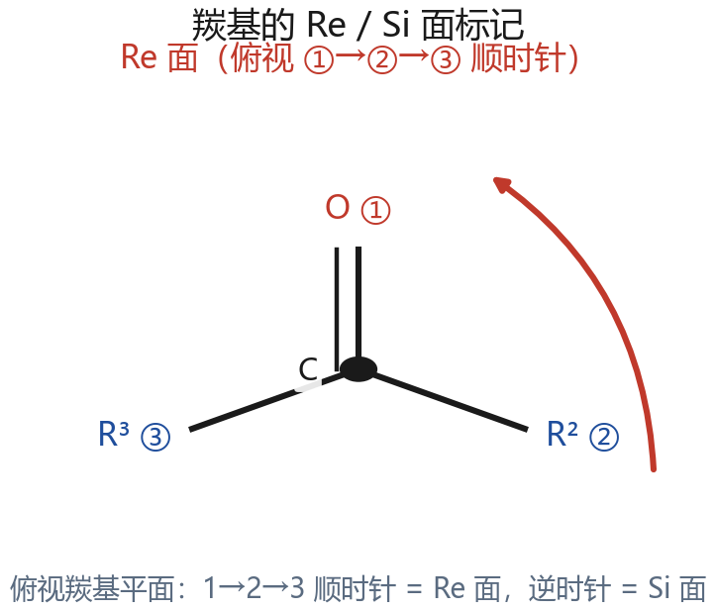 图 羰基的 Re/Si 面标记：对羰基碳作 CIP 排序（O 为 1，双键原子按”连两次”处理；R² 为 2，R³ 为 3）；俯视羰基平面时 1→2→3 顺时针为 Re 面、逆时针为 Si 面。
为什么重要：亲核试剂加到 Re 面或 Si 面，直接决定产物新中心的 R/S。Cram / Felkin-Anh / 螯合控制，本质上都是在预测进攻哪个面。
底物 | 潜手性中心 | 选面方法
酮 R¹COR²（R¹≠R²） | C=O 碳 | Cram / Felkin-Anh
烯烃 CH₂=CHR | 末端 C | 硼氢化、不对称氢化
甲醛 HCHO | 非潜手性（两边相同） | 无面选择性
记法：Re = Rectus（右），Si = Sinister（左）；面标记与产物 R/S 有固定映射，但必须先定面再推产物，勿与 R/S 直接划等号。

三、立体选择性与立体专一性
概念 | 本质 | 实例
立体选择性 | 量的差异（一种>另一种） | Cram规则产物占80%
立体专一性 | 质的差异（底物构型决定产物构型） | SN2：R→S，100%翻转
典型例子：
反应 | 类型 | 说明
SN2 | 立体专一 | 100%翻转
E2 | 立体专一 | anti-periplanar要求
Br₂加成 | 立体专一 | 顺式→内消旋；反式→外消旋
硼氢化 | 立体选择（高选择性） | syn加成
Cram规则加成 | 立体选择 | 非100%
Diels-Alder | 立体专一 | 立体化学完全保持

四、常见反应中的立体化学

4.1 SN2——Walden翻转（立体专一）
背面进攻σ*反键轨道 → 100%构型翻转。
底物位阻：CH₃ > 1° > 2° ≫ 3°。桥头碳SN2几乎不可能（背面被骨架阻挡）。
误区3：看到手性中心取代自动判为外消旋 > SN2产生100%翻转而非外消旋。只有SN1（经平面碳正离子）才外消旋化。先判断机理再说立体化学。

4.2 E2——反式共平面（立体专一）
β-H与LG必须处于二面角180°（anti-periplanar）。
环己烷体系——E2只有1,2-双直立键（双轴）配置才满足反式共平面：
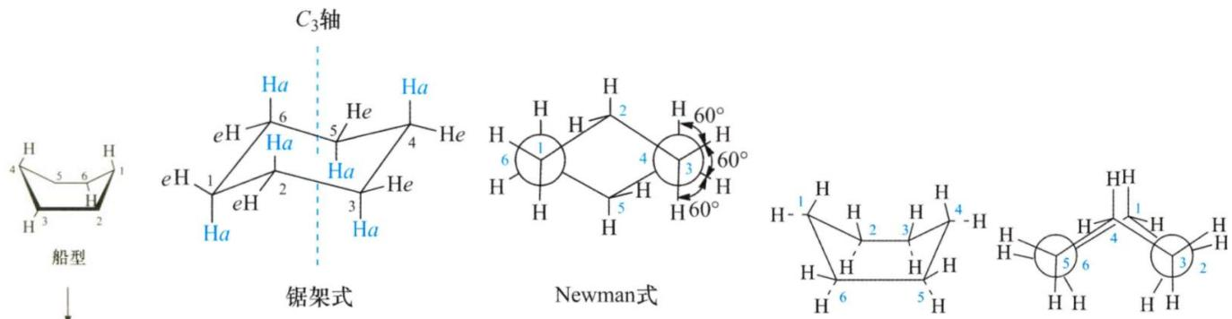 图 环己烷椅型/船型构象、锯架式与 Newman 投影式：E2 消除要求 β-H 与离去基反式共平面（二面角 180°），环己烷体系中只有 1,2-双直立键（a,a-双轴）配置满足该几何要求（ABOC 有机化学）
取代基位 | 二面角 | E2？
1-a-H + 2-a-Br（双轴） | 180°
其他组合 | 60° | ✗
区域分流：小碱→Zaitsev（多取代烯烃）；大位阻碱（t-BuO⁻）→Hofmann（少取代烯烃）。
E1 与 E1cb 的立体化学：
机理 | 中间体 | 立体结果 | 触发条件
E1 | 平面碳正离子 | 无立体专一性（β-H 两侧均可消除→顺/反混合物；常伴重排） | 碳正离子稳定（3°/烯丙基/苄基）+ 弱碱
E1cb | 碳负离子（α 位） | 多数也取 anti：共轭碱与离去基之间仍需 anti-periplanar 才能有效消除 → 反式为主；但碳负离子可翻转、也可与溶剂发生质子交换，故立体专一性一般低于 E2 | β-H 酸性强（-CN/-NO₂/-COR 吸电子）+ LG 难离（F⁻、RO⁻）+ 强碱
判断口诀：“E1 平面对称不挑面；E1cb 慢步消除仍反式（但立体专一性弱于 E2）。"

4.3 卤鎓离子加成——anti（立体专一）
Br₂/Cl₂ → 三元环鎓离子 → 亲核试剂背面开环 → 严格anti加成。
对比：
 | 碳正离子路径 | 鎓离子路径
中间体 | 平面sp² | 三元环
立体 | 无选择性 | 严格anti
重排 | 可能 | 不重排
经典区分：顺-2-丁烯+Br₂ → 内消旋体；反-2-丁烯+Br₂ → 外消旋体。
适用条件：上式只在对称烯烃（双键两端取代相同，如 2-丁烯）时成立——此时两个新中心”标记相反”又恰好落在同一套取代基上，才可能出现内消旋。底物不对称（如 2-戊烯）时不存在内消旋，顺式烯烃经 anti 加成同样只得到一对外消旋体（见练习4）。

4.4 硼氢化-氧化——反马氏+syn（联动）
协同四中心TS：B加位阻小端（反马氏），B和H从同面加入（syn）。
同一过渡态同时决定区域和立体。

4.5 总对比
反应 | 立体结果 | 本质 | 立体专一？
SN2 | 翻转 | 背面进攻
SN1 | 外消旋偏翻转 | 平面碳正离子 | ✗
E2 | anti-periplanar | 反式共平面
Br₂加成 | anti | 鎓离子开环
硼氢化 | syn | 四中心TS | （高选择性）
OsO₄ | syn | 锇酸酯
催化氢化 | syn | 金属表面

4.6 邻基参与（NGP）——SN2 的”特殊保持”
定义：邻位给电子基团（-Br、-Cl、-OH、-SR、-OAc、苯环 π 等）先带孤对电子从背面进攻 LG 邻位碳，形成桥状中间体（环状鎓离子）；随后亲核试剂再从背面开环。
立体结果：两次背面进攻 = 净构型保持——与普通 SN2 的 100% 翻转形成鲜明对比。
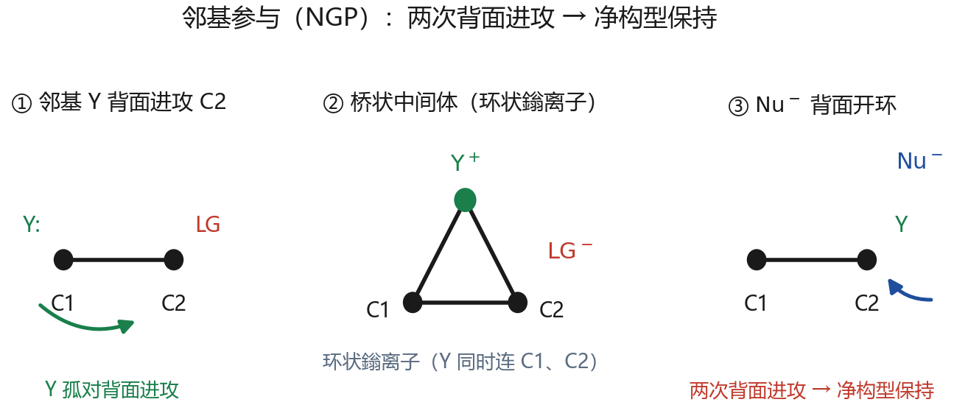 图 邻基参与（NGP）：①邻位 Y 以孤对电子从背面进攻带 LG 的 C2，挤出 LG⁻，形成桥状中间体（环状鎓离子，Y 同时连接 C1 与 C2）；②亲核试剂 Nu⁻ 再从背面进攻 C2，开环并释放 Y。两次背面进攻 ⇒ 两次构型翻转 ⇒ 净构型保持。
体系 | 桥状中间体 | 产物特征
邻溴醇 + OH⁻ | 环氧化物（3元氧鎓） | 邻二醇，构型保持
β-卤代硫醚/胺 | 硫鎓/氮丙啶鎓 | 保持
β-苯基乙基衍生物 | 苯鎓离子（phenonium） | 保持 + 苯基参与
顺-1,2-二溴化物 | 溴鎓（与 Br₂ 加成同源） | anti 开环
误区：看到构型保持就以为 SN1 > SN1 是外消旋化，保持 ≠ SN1；构型保持的取代反应优先怀疑邻基参与。口诀：“邻有孤对，背面成桥，两次翻转，整体保持。”

五、非对映选择性——Cram规则

5.1 Cram规则
适用：α-手性羰基化合物（手性中心在C=O的α位）的亲核加成。
要点：最大基团L与C=O对位交叉（anti），最小基团S在C=O旁，亲核试剂从S一侧进攻（位阻最小）。
在 Cram 原版模型中，$α$-C 的三个取代基按 L（大）、M（中）、S（小）排布，亲核试剂 从 S 一侧进攻 羰基碳（位阻最小路径）。

5.2 Felkin-Anh模型（了解）
改进：大基团L与C=O垂直（不是对位交叉），精确度更高。本讲不展开轨道计算细节。
适用边界（必须会判断）： - S 恒为 H：Cram 的 S 是最小基团，通常就是 α-C 上的 H；若 α-C 无 H（α,α-双取代酮），规则不适用。 - L 必须显著大于 M：L 与 M 接近时（如 L=Et、M=Me）两构象势能差小，选择性大幅下降。 - 螯合优先：α-位有配位杂原子 + 金属试剂 → 走螯合控制（5.3），Cram/Felkin-Anh 失效。 - 非金属氢化物：NaBH₄、LiAlH₄ 属非螯合型还原剂，一般遵循 Cram / Felkin-Anh；只有当 α-位有游离 OH/OR、且金属阳离子（Na⁺、Li⁺）能同时抓住两个氧时才可能转为螯合并反转结果——遇到这类底物要谨慎判断。

5.3 螯合控制（Chelation Control）
何时发生：α-位含配位杂原子（-OH、-OR、-NH₂）+ 多齿 Lewis 酸（TiCl₄、ZnCl₂、SnCl₄ 等）。仅有 RMgX/RLi 这类单齿试剂不足以螯合。
金属离子与杂原子和C=O氧同时配位 → 锁定构象 → 亲核试剂从位阻小侧进攻。可能反转Cram规则结果。
误区4：Cram规则万能，忽略螯合控制 > 当底物含配位原子且使用金属试剂时，螯合控制可能完全反转Cram预测。先看底物和试剂类型。

六、区域选择性

6.1 三大模板
模板 | 控制因素 | 本质
马氏vs反马氏 | 碳正离子/自由基稳定性 | “哪条路更便宜”
1,2- vs 1,4- | 动力学vs热力学/HSAB | 温度/试剂软硬
Zaitsev vs Hofmann | 碱/离去基位阻 | 小碱→Zaitsev，大碱→Hofmann

6.2 马氏vs反马氏——三机理对比
维度 | 马氏（离子） | 反马氏（自由基） | 反马氏（硼氢化）
机理 | 亲电AdE | 自由基链AdR | 协同四中心TS
第一步 | H⁺ 加到含 H 多（取代少）的碳 | Br· 加到含 H 多（取代少）的碳 | BH₂ 加到含 H 多（取代少）的碳
立体 | 无 | 无 | syn
重排 | 可能 | 否 | 否
条件 | HX无ROOR | HBr/ROOR | BH₃·THF
陷阱：过氧化物效应只对 HBr 有效。HCl 与 HI 失效的原因不同，不可混为一谈： - HCl：链增长中碳自由基的夺氢步 $R.+HCl→RH+Cl.$ 吸热（H–Cl 键约 431 kJ·mol⁻¹，远强于 H–Br 的约 366 kJ·mol⁻¹），链传递维持不下去； - HI：链增长的加成步 $I.+C=C→C−I−C.$ 吸热且可逆（C–I 键仅约 238 kJ·mol⁻¹），自由基链根本引发不起来。

6.3 1,2- vs 1,4-——动力学vs热力学
1,3-丁二烯+HBr：低温→1,2-（动力学，活化能低）；高温→1,4-（热力学，产物更稳定）。
α,β-不饱和羰基：硬亲核（RMgX, RLi, NaBH₄）→ 1,2-（羰基碳）；软亲核（R₂CuLi, RS⁻）→ 1,4-（β-碳）。本质：HSAB原则。
误区5：所有1,2-加成都能在高温下转为1,4- > 前提是可逆。RLi的1,2-产物极稳定不可逆→升温也不转化。只有可逆步骤才有热力学切换。

6.4 消除中的Zaitsev vs Hofmann
小碱（EtO⁻, HO⁻）→ Zaitsev（多取代烯烃，更稳定）；大碱（t-BuO⁻, LDA）→ Hofmann（少取代，位阻小的β-H）。

七、联动题——同一过渡态的双重控制
一个过渡态/中间体同时决定区域和立体选择性。
反应 | 区域 | 立体 | 来源
硼氢化 | 反马氏 | syn | 同一四中心TS
E2 | Zaitsev/Hofmann | anti | 同一消除TS
卤鎓离子 | 马氏开环 | anti | 同一鎓离子
Diels-Alder | 邻对位规则 | 顺式+endo | 同一六中心TS
合成视角：选择性不是学术游戏——逆合成中每一步都依赖区域和立体控制。

八、不对称合成入门（点到为止）
核心思想：给反应”选面”——让加成/环化固定从 Re 或 Si 面进攻，否则得到外消旋体。Cram 规则是”被动选面”（靠底物手性），本节是”主动选面”（靠辅基/催化剂）。
方法 | 原理 | 示例 | 面选择性来源
手性辅基 | 临时装手性片段诱导构型，生成后再移除 | Evans酰亚胺烷基化 | 辅基位阻挡一面
手性催化剂 | 少量手性催化剂提供手性环境 | Sharpless环氧化、Noyori氢化 | 催化剂配体挡一面
两个代表反应式：
$$CH_{2}=CH−CH_{2}OH+tBuOOH\overset{\text{Ti(OiPr)4, (+)-DET}}{→}2,3−epoxypropan−1−ol$$
（Sharpless 环氧化，ee > 90%；DET = 酒石酸二乙酯，(+)/(−) 给出互为对映的环氧醇）
$$PhCOCH_{3}+H_{2}\overset{\text{chiral Ru/Rh catalyst}}{→}PhCH(OH)CH_{3}$$
（Noyori 不对称氢化，ee > 90%）
理解锚点：所有不对称合成方法的共同点 = 制造”一面受阻”的环境。受阻面被挡住，试剂只能从未被屏蔽的那一面进攻；产物构型正是由这一次进攻发生在哪一面决定的（而不是”进攻受保护的一面”——那一面恰恰进不去）。 本讲不展开：配体设计、催化剂优化等细节。

九、典型例题

例1 R/S命名与手性判断（进阶）
题干：判断下分子有几个手性中心？标记R/S。 Fischer 投影（竖键朝后、横键朝前）：
 | —COOH
H₂N— | C*（手性碳） | —H
 | —CH₃
（(S)-丙氨酸）
解析：1 个手性中心。CIP 顺序 N(7) > C(COOH) > C(CH₃) > H(1)。纸面读数 1→2→3（NH₂→COOH→CH₃）为顺时针；但最低优先级 H 位于横键（朝向观察者），须反读 → S。
反思：天然氨基酸（除半胱氨酸外）均为S构型。

例2 SN2立体化学（进阶）
题干：(R)-2-溴丁烷 + NaOH/DMSO, 25°C → ？立体化学如何？若改为NaOH/H₂O/Δ呢？
解析： - DMSO极性非质子+低温→SN2主导→(S)-2-丁醇（100%翻转） - H₂O+高温→E2主导→2-丁烯（以反式为主），少量SN2
反思：同一底物+试剂，仅改溶剂和温度→从纯SN2变E2主导。

例3 Br₂加成的立体专一性（进阶）
题干：顺-2-丁烯+Br₂ vs 反-2-丁烯+Br₂，产物关系和立体化学？
解析： - 顺式+Br₂（anti）→ (2R,3S) 内消旋 - 反式+Br₂（anti）→ (2R,3R)+(2S,3S) 外消旋 - 两者是非对映体关系
反思：Baeyer经典实验→Br₂反式加成机理。底物构型直接决定产物构型（立体专一）。

例4 硼氢化联动（挑战）
题干：1-甲基环己烯经硼氢化-氧化，产物结构和选择性解释？
解析： - 协同四中心TS：BH₃从甲基反侧syn加成 - 区域（反马氏）：B加C2（取代少） - 立体（syn）：B和H从同面加入 - 产物：反-2-甲基环己醇
反思：同一过渡态同时决定区域和立体。不能只说反马氏，必须带上syn。

例5 Cram规则（挑战）
题干：预测 (S)-4-甲基-3-己酮 + CH₃MgBr 的主产物构型。
解析： - 手性碳 C4 上的基团（按体积）：L=-CH₂CH₃, M=-CH₃, S=-H（H 恒为最小基团；-COCH₂CH₃ 是主链，不参与 L/M/S 排序） - Cram构象：L与C=O对位交叉，H（S）在C=O旁 - CH₃MgBr从S（H）侧进攻 → C3 生成新手性中心 - 主产物：(3R,4S)-3,4-二甲基-3-己醇（Cram 产物；底物 C4 的 S 构型在反应中不变） - C3 构型判定链：① CIP 顺序——OH(O) > C4 臂（连 C、C、H）> C2（–CH₂CH₃，连 C、H、H）> 新引入 –CH₃（连 H、H、H）；② 沿 C3–C4 键作 Newman 投影（C3 在前），按 Cram 构象把 C4 上的 L=–CH₂CH₃ 摆在 C=O 的反式位、S=–H 贴近 C=O；③ 试剂从 –H 一侧进攻，新 –CH₃ 落在与 –H 相邻的方位，O 被推向相反一侧；④ 在该几何下按 ① 的顺序读数，C3 为 R
C3 为什么能成为新手性中心：C3 上四个基团 OH、CH₃（新）、CH₂CH₃、C4 各不相同。若对甲基酮（如 3-甲基-2-戊酮）加 CH₃MgBr，C3 会连两个相同 CH₃ → 不产生新手性中心，dr 无意义。选底物/试剂时务必先检查。
反思：若底物含配位原子且用金属试剂，螯合控制可能反转结果。

例6 动力学vs热力学控制（挑战）
题干：1,3-戊二烯+1当量HBr，-80°C和40°C主产物？
解析： - H⁺ 加到 C4（1,3-戊二烯 CH₂=CH–CH=CH–CH₃ 的中间双键碳）→ 烯丙基碳正离子，正电荷离域在 C3 与 C1 - -80°C（动力学）：Br⁻攻C2→3-溴-1-戊烯（1,2-，活化能低） - 40°C（热力学）：Br⁻攻C4→1-溴-2-戊烯（1,4-，产物更稳定）
反思：同一中间体，温度决定走哪条路。低温抢快，高温抢稳。

十、常见误区
误区1：R/S与(+)/(-)混为一谈 > 纠正：R/S是名字，正负看仪器。
误区2：有手性中心=有手性；外消旋=内消旋 > 纠正：meso有中心无手性。外混内纯要分清。
误区3：手性中心取代自动判外消旋 > 纠正：先问SN2（翻转）还是SN1（外消旋）。
误区4：Cram规则万能，忽略螯合控制 > 纠正：先看底物含配位原子否，再看试剂含金属否。
误区5：所有1,2-加成都能高温转1,4- > 纠正：先判断可逆性。不可逆则无法切换。
误区6：硼氢化只记反马氏，忘记syn > 纠正：反马氏+syn，同一过渡态。
误区7：区域和立体混成一句空话 > 纠正：每道题自问——说了位置吗？说了面吗？

十一、方法总结

三问判断法决策树
- 选择性题
  - Q1: 位置还是面？
    - 多位点竞争→区域
    - 同一点多种空间结果→立体
  - Q2: 哪个过渡态/中间体？
    - SN2→背面→翻转
    - E2→anti-periplanar→构象锁定
    - 卤鎓→桥连→anti
    - 硼氢化→四中心TS→syn
    - 碳正离子→平面→重排+外消旋
    - 自由基→平面→无立体
  - Q3: 哪些修正？
    - 电子效应
    - 位阻效应
    - 动力学/热力学
    - 溶剂效应

核心口诀
- “先分位置和面，过渡态里找答案”
- “SN2翻转，SN1外消旋，E2反式共平面”
- “Br来anti不折腾，H来平面爱重排”
- “硼氢化记双控：反马氏加syn”
- “低温抢快，高温抢稳”
- “硬酸硬碱1,2，软酸软碱1,4”

十二、核心速查卡

反应立体化学速查
反应 | 立体结果 | 本质 | 立体专一？
SN2 | 翻转 | 背面进攻
SN1 | 外消旋偏翻转 | 平面碳正离子 | ✗
E2 | anti-periplanar | 反式共平面
Br₂加成 | anti | 鎓离子开环
硼氢化 | syn | 四中心TS
OsO₄ | syn | 锇酸酯
催化氢化 | syn | 金属表面

区域选择性速查
反应 | 控制因素 | 主产物
烯烃+HX（离子） | 碳正离子稳定性 | 马氏
烯烃+HBr/ROOR | 自由基稳定性 | 反马氏
烯烃+BH₃ | 位阻（协同） | 反马氏
E2（小碱） | 过渡态稳定性 | Zaitsev
E2（大碱） | 位阻 | Hofmann
共轭二烯低温 | 活化能 | 1,2-
共轭二烯高温 | 产物稳定 | 1,4-
α,β-不饱和+硬Nu | 电荷控制 | 1,2-
α,β-不饱和+软Nu | 轨道控制 | 1,4-

Cram规则速查
底物类型 | 模型 | 注意事项
无配位杂原子 | Cram规则 | L与C=O对位交叉→Nu从S侧
含配位原子 + 多齿 Lewis 酸 | 螯合控制 | 金属同时配位锁定 → 可能反转 Cram
NaBH₄/LiAlH₄ 还原 | Cram/Felkin-Anh（非螯合型） | α-位有游离 OH/OR 时才可能转螯合

十三、练习题

13.1 基础巩固
1. 判断几个手性中心？最多几个立体异构体？ (a) 2,3-戊二醇 (b) 2,3,4-三氯戊烷 (c) meso-酒石酸
2. 判断正误： (a) 外消旋体和内消旋体都无旋光，是一回事。 (b) (R)-构型化合物必为右旋。 (c) Cram规则可预测所有α-手性酮的加成产物。
3. 1-甲基环己烯+Br₂/CCl₄→？立体结构？

13.2 提高训练
4. 顺-2-戊烯+Br₂→？产物间关系？
5. (S)-2-溴丁烷+NaOH/DMSO, 25°C→？若改为NaOH/EtOH, 80°C呢？
6. 1,3-丁二烯+1当量HBr，-78°C和40°C主产物？用中间体解释。
7. (S)-2-甲基丁醛+CH₃MgBr主产物（Cram规则）？

13.3 综合挑战
8. A(C₅H₈)使Br₂/CCl₄褪色。A→BH₃/H₂O₂→B(C₅H₁₀O)，B的¹³C NMR有5个碳信号且含手性碳。推测A，写出A→B并解释区域与立体选择性。
9. 反-1-甲基-2-溴环己烷+t-BuOK/t-BuOH, Δ→？用椅式构象分析。
10. A(C₇H₁₄O)有α-手性中心，¹H NMR δ 2.12 单峰（CH₃CO-）。A+C₂H₅MgBr→B（dr>95:5）。推测A和B的结构（Cram规则）。

参考答案
1. (a) 2 个不同中心 → 4 个异构体；(b) 2,3,4-三氯戊烷：4 个（不是 8 个！C2 与 C4 相当：(2R,4R)/(2S,4S) 一对对映体，此时 C3 连两个相同基团、不是手性中心；另有 (2R,4S) 型，其 C3 连两个互为对映的臂 → C3 为假手性中心 r/s，给出 2 个内消旋体）；(c) 2 个相同中心 → 3 个（含 meso） 2. (a)✗ 外消旋是混合物（可拆分），内消旋是纯化合物（不可拆分）；(b)✗ R/S与旋光方向无关；(c)✗ 螯合控制时反转 3. 1,2-二溴-1-甲基环己烷（反式加成，Br₂ 经溴鎓离子 anti 开环）。编号取取代基位次组最小的一端得 {1,1,2}；书写时取代基按字母/笔画序排列，故为”1,2-二溴-1-甲基”而非”1-甲基-1,2-二溴”） 4. 顺-2-戊烯 → (2R,3S) + (2S,3R)-2,3-二溴戊烷（一对对映体，外消旋；anti 加成）。判据：顺式(Z) 烯烃经 anti 加成，两个新中心的标记相反（类比的对称情形即 cis-2-丁烯 → 内消旋 (2R,3S)）；2-戊烯底物不对称，不存在内消旋，故得到一对外消旋体。 5. (1) SN2→(R)-2-丁醇（翻转）；(2) E2→2-丁烯为主（反式为主，高温推消除） 6. -78°C：3-溴-1-丁烯（1,2-，动力学）；40°C：1-溴-2-丁烯（1,4-，热力学）。通过同一烯丙基碳正离子中间体 7. L=-CH₂CH₃, M=-CH₃, S=-H；CH₃MgBr 从 H 侧进攻 C=O → 主产物 (2R,3S)-3-甲基-2-戊醇（Cram产物；C3 构型保持 S） 8. A为1-甲基-1-环丁烯（C₅H₈）。硼氢化反马氏：B加C2（取代少）→2-甲基环丁醇；立体：syn加成，BH₃从甲基反侧进攻→单一立体异构体（C2为手性中心）。B的¹³C NMR：环上4个不等价碳+甲基=5个信号 9. 反-1,2- 异构体可取双轴（diaxial）构象：CH₃ 与 Br 同时在 a 键 → C2 上的 a-Br 与 C3（或 C6）上的 a-H 满足 anti-periplanar → E2 → 3-甲基环己烯。
为什么不是更稳定的 1-甲基环己烯（Zaitsev 产物）：在上述双轴构象中，C1 上的 H 处于 e 键，与 C2 的 a-Br 无法共平面，不满足 anti-periplanar，C1 方向根本不能消除。E2 的立体电子要求（反式共平面）优先级高于 Zaitsev 取向，因此只得 3-甲基环己烯。 10. A: (S)-3-甲基-2-己酮（CH₃CO–CH(CH₃)–CH₂CH₂CH₃，C₇H₁₄O；δ 2.12 的单峰即 CH₃CO– 上的甲基，说明是甲基酮）；C₂H₅MgBr 从 –H 一侧进攻 → 主产物 (3S,4S)-3,4-二甲基-3-庚醇（C₉H₂₀O）。 - 为什么是庚醇不是己醇：乙基进入后最长链为 CH₃CH₂–C(OH)(CH₃)–CH(CH₃)–CH₂CH₂CH₃，共 7 碳（原 A 的 7 碳 + 乙基的 2 碳 − 无碳损失 = 9 碳，主链 7 碳 + 两个甲基支链），编号取取代基位次组 {3,3,4} 的一端。 - 为什么新中心是 S 而不是 R：新手性中心的 CIP 顺序为 OH > C4 臂 > 新引入的 –CH₂CH₃ > 原有的 –CH₃；与例5 相比，新引入基团由优先级 4（–CH₃）变为优先级 3（–CH₂CH₃），同一空间进攻方向读数因此由 R 变为 S。 - 注：若改用 CH₃MgBr，新中心会连上两个相同 –CH₃ 而不成手性中心，dr 无从谈起，故必须用 C₂H₅MgBr

十四、跨专题连接
- 04-课件/学生讲义/6-有机化学/亲核取代与消除反应 — SN2翻转、E2反式共平面
- 04-课件/学生讲义/6-有机化学/加成反应 — 硼氢化、Cram规则、1,2/1,4分流
- 04-专题与题型/专题/专题-芳香反应 — 芳香定位规则（区域选择性）
- 04-专题与题型/专题/专题-高等有机机理与立体化学 — 高阶非对映选择性模型（决赛）

